THỰC HÀNH MÔN QUẢN TRỊ HỆ CƠ SỞ DỮ LIỆU
BÀI THỰC HÀNH BUỔI THỨ NHẤT

NỘI DUNG:

- Cài đặt nhiều instance SQL server 2022 (phiên bản Express hay Developer) trên máy ảo, chú ý tìm hiểu rõ các option phải chọn khi cài đặt
- Tìm hiểu kết quả sau khi cài đặt (dùng Windows Explorer và Management Studio)
- Đăng nhập với 2 mode: Windows mode và SQL server mode

Tham khảo và download file để thực hành: trên ổ T:\ hay tại link:
Download SQL Server 2022:
https://www.microsoft.com/en-us/sql-server/sql-server-downloads

Download SQL Server Management Studio:
https://learn.microsoft.com/en-us/sql/ssms/download-sql-server-management-studio-ssms?view=sql-server-ver16

BÁO CÁO NỘI DUNG THỰC HÀNH
Họ tên sinh viên:Nguyễn Hữu Công
Mã số sinh viên:2351010025
Lớp:DH23CS01
Số máy tính:848
Ngày, buổi thực hành:1
Các câu hỏi: (Sinh viên có thể trả lời bằng cách gõ văn bản hay chụp màn hình dán vào ngay tại sau mỗi câu hỏi)
- Mục tiêu cài SQL Server 2022 là: học tập, thử nghiệm
- Số lượng instance sẽ cài: 2 instance
- Authentication mode: 1 instance Windows mode, 1 instance Mixed mode
- Cấu hình phần cứng của máy tính sẽ cài: (trên máy thực hay máy ảo)
  - CPU (tên CPU, tốc độ, số core):Intel® Core™ i7-14700K,2.42 Ghz ,20 core
  - RAM (dung lượng, tốc độ bus):32.0 GB, 3600 MHz
  - HDD (tên HDD, dung lượng tổng, dung lượng còn trống, kiểu format): SSD Lexar SSD NM620, 1TB, NTFS
  - Các ổ đĩa logic (tên ổ, dung lượng tổng, dung lượng còn trống):Ổ C, 1TB, 707 GB
- Hệ điều hành (tên HĐH, version HĐH, service pack): Window 10 Enterprise N LTSC
- Cấu hình mạng (local/LAN ngang hàng/tên Domain): LAN ngang hàng
- Thông tin của windows/domain account đang dùng: admin
- Các phiên bản SQL Server 2022 có thể cài trên HĐH máy này: SQL Server 2022 Developer Edition, SQL Server 2022 Express Edition, SQL Server 2022 Standard Edition, SQL Server 2022 Enterprise Edition, SQL Server 2022 Evaluation Edition
- Phiên bản SQL Server 2022 chuẩn bị cài: SQL Server 2022
- Các instance SQL Server 2022 và các năm khác hiện có trên máy: 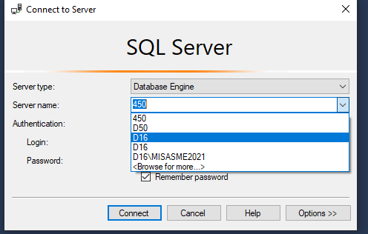

Thực hành cài instance thứ nhất (Mixed mode):
- Liệt kê các lựa chọn trong quá trình cài đặt (chụp màn hình từng bước chọn trong quá trình cái đặt): 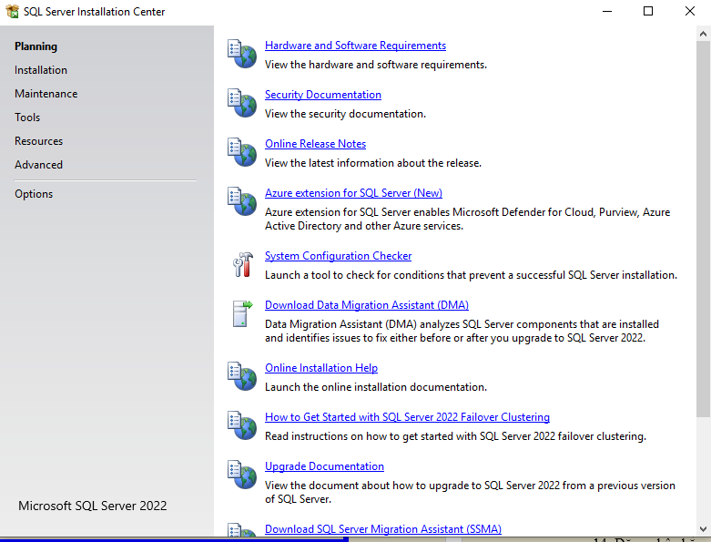 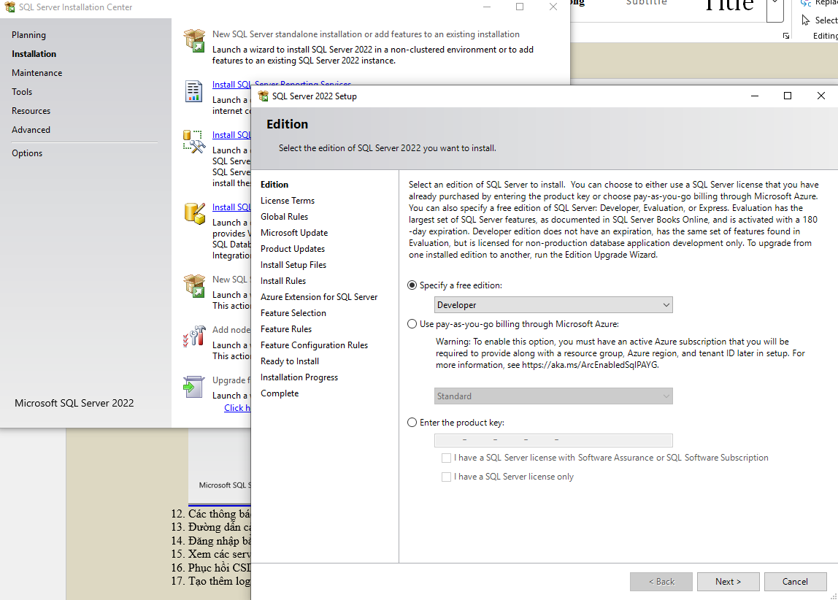 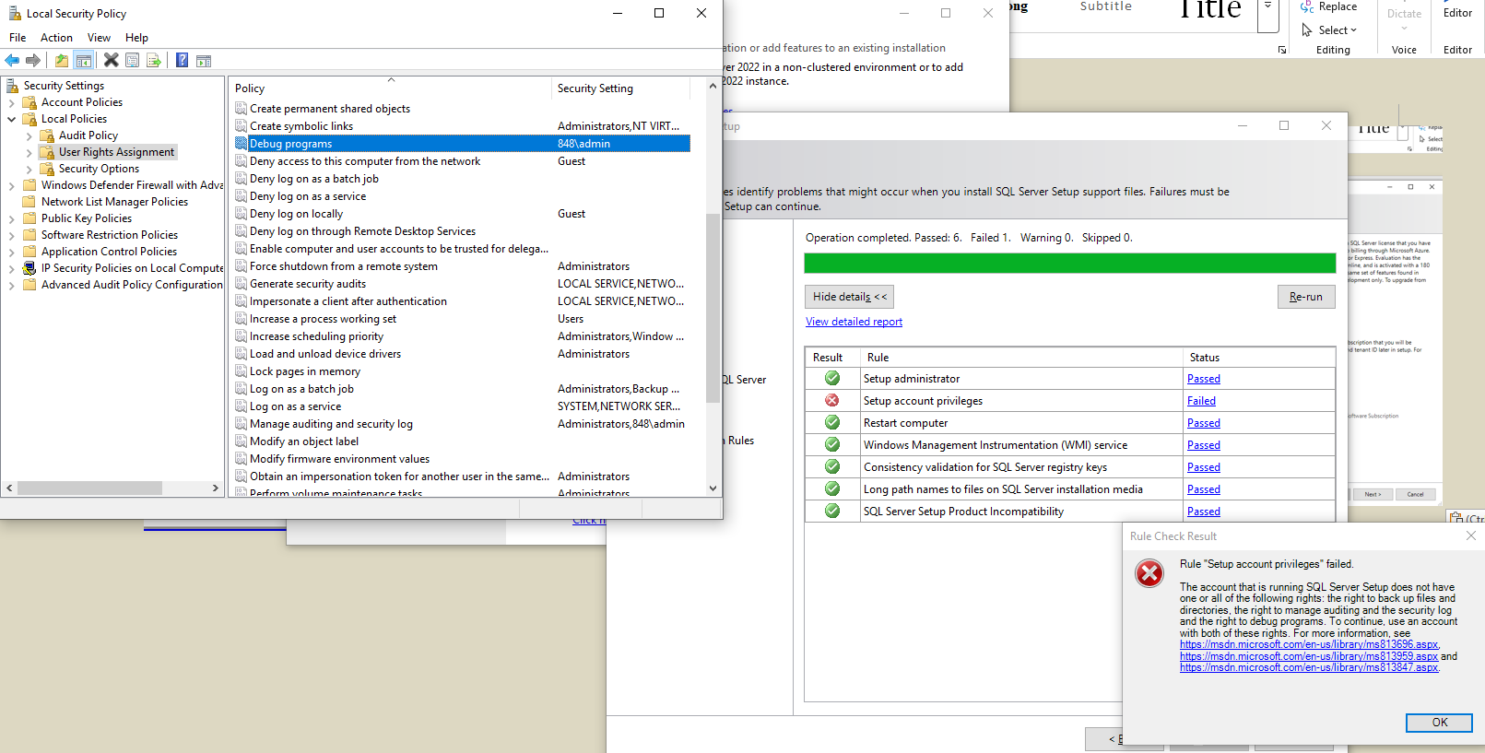
- Các thông báo, cảnh báo trong quá trình cài đặt:
- Đường dẫn cài đặt của các instance instance SQL Server 2022 sau khi cài đặt:
- Đăng nhập bằng SQL login (sa), Windows login để chạy thử instance vừa cài
- Xem các service SQL Server 2022 vừa thêm vào máy:
- Phục hồi CSDL Northwind từ file .bak:
- Tạo thêm login và đăng nhập để sử dụng (1 Windows login và 1 SQL login):

Thực hành cài instance thứ hai (Windows mode):
- Liệt kê các lựa chọn trong quá trình cài đặt (chụp màn hình từng bước chọn trong quá trình cái đặt):
- Các thông báo, cảnh báo trong quá trình cài đặt:
- Đường dẫn cài đặt của các instance instance SQL Server 2022 sau khi cài đặt:
- Đăng nhập Windows login để chạy thử instance vừa cài
- Xem các service SQL Server 2022 vừa thêm vào máy:
- Cài thêm CSDL mẫu AdventureWorks từ file .bak:
- Tạo thêm login và đăng nhập để sử dụng (1 Windows login):

Gỡ bỏ cài đặt các instance của SQL Server:
- Uninstall các instance đã cài đặt
- Xem kết quả sau khi uninstall (đường dẫn cài đặt, các SQL service, các instance)
- Liệt kê các câu chưa làm được và nêu lý do chưa làm được:

